2022高雄市南島文化節之阿美族豐年祭儀活動
攤商徵求公告
一、活動介紹：
藉由「2022高雄市南島文化節之阿美族豐年祭儀活動」提供高雄市原住民族業者曝光的機會及揮灑熱情與展現創意的銷售平台。及鼓勵具備獨特創意風格及創新精神的潛力青年，推廣自我品牌之機會，並透過媒體廣宣、文宣推廣與網路行銷，讓原住民族業者及人才有接近主流市場的機會，增進社會大眾對原住民文化豐富性及多元性之認識。
二、主辦機關：
高雄市政府原住民事務委員會
三、承辦單位：
茂泰行銷有限公司
四、報名資格：
具原住民身份且符合下列條件者(二擇一)，即可報名參加(設籍於高雄市者優先錄取)
1.稅籍登記地於高雄市。
2.設籍於高雄市年滿18歲以上創業需求者。
五、市集展售日期及時間：
10/15(六)、10/22(六)下午13:30-21:00
(活動期間內不得延遲設攤或提早撤攤)
六、市集地點：
10/15(六)北區場-高雄仁武活動中心廣場
10/22(六)南區場-夢時代輕軌站
七、招募攤位類型：
預計招收20家之攤位
八、進場時間及撤場時間：
展售時間前後1小時
九、硬體設備提供：
每組攤位將配置3m*3m之阿里山帳、1張長桌及2張椅子
(可另行自備桌椅)
※不得擅接延長線。如須使用220V插座，請於報名表中提出申請，否則恕不提供。未提出申請卻擅自使用220V，而造成毀壞，須負擔修復費用。
十、攤位費用：
每攤位免租金，但須繳3,000元履約保證金，待市集結束攤商無任何違規情形且無待解決事項後發還。
繳款資訊：臺灣銀行 004 帳戶 176001037384 分行-屏東農科園區
十一、攤位位置圖：(下為示意圖，依實際規劃為準)
- 北區場：高雄仁武活動中心廣場
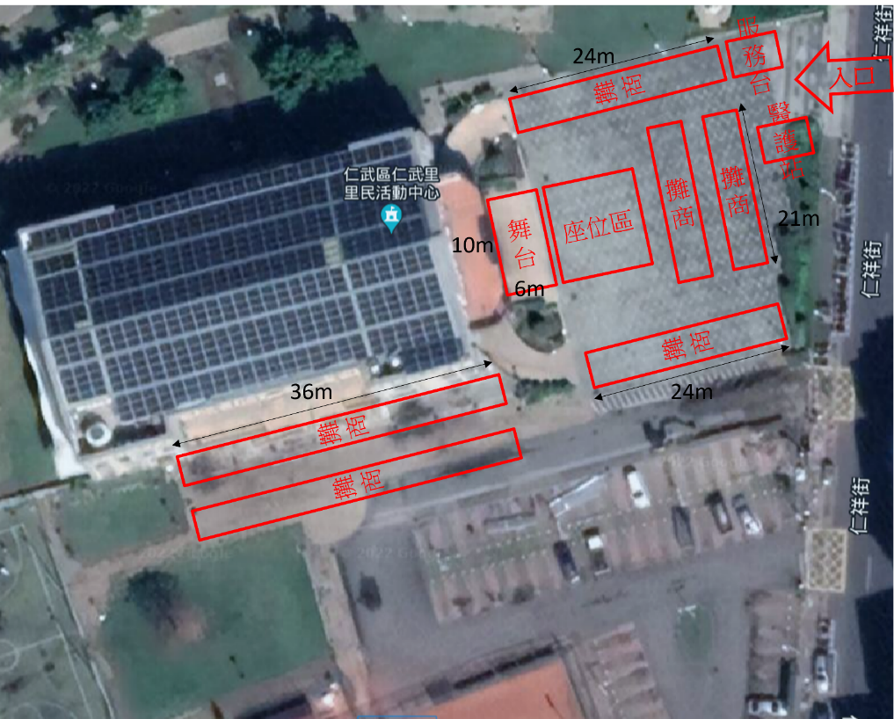
- 南區場-夢時代輕軌站
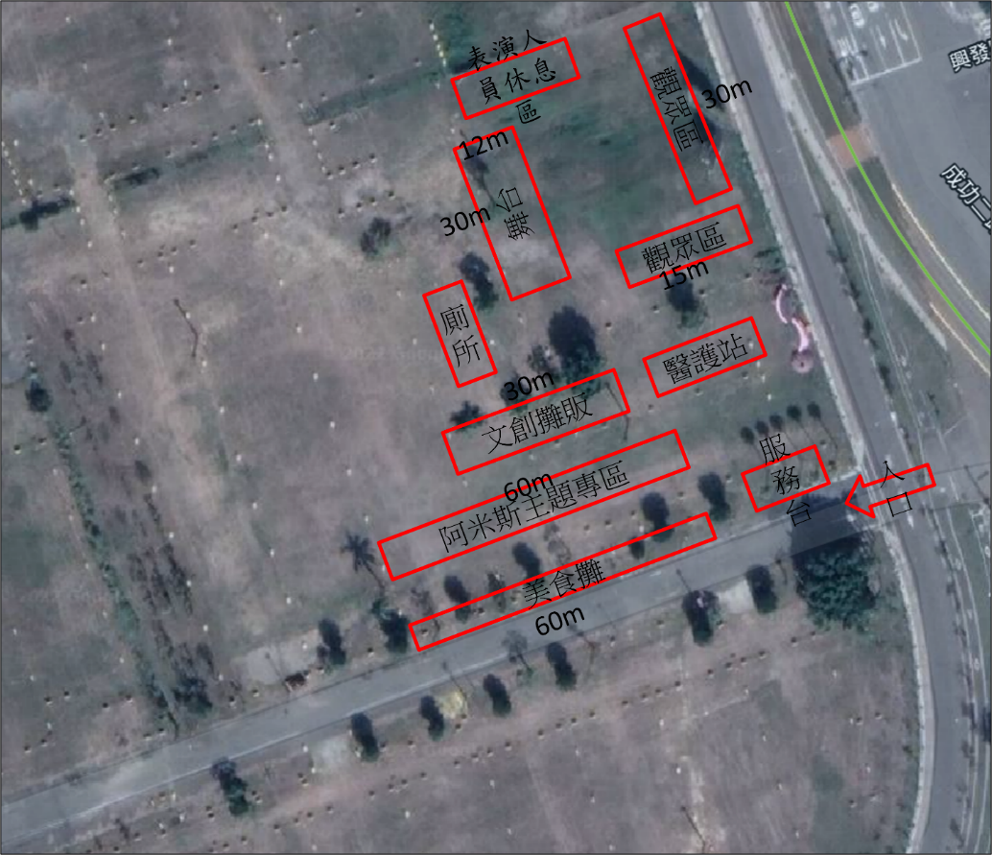
十二、入選名單：
10月12日(三)晚上18時於高雄原駁館臉書進行符合資格者直播抽籤公布正取及備取名單。
十三、保證金費用繳交方式：
於10月13日(四)晚上18時前進行匯款繳納，逾時者無條件放棄，執行單位立即進行下一個順位遞補作業通知。
十四、報名文件：報名表乙份、切結書乙份。
十五、報名方式：(擇一)
1.線上報名
於111年10月12日(三)下午17時前，以線上填寫資料並提交證明文件等，填寫完成後若有疑問請來電詢問08-7625821#18謝建志先生確認。
https://reurl.cc/2mR61v
2.紙本報名
於截止日前填寫報名表後傳真08-7625823或寄達屏東縣長治鄉園西二路16號B402 市集小組 收
十六、攤位注意事項：
- 設攤攤商不得將攤位轉租、出借、頂讓，或以其他變相方式由他人使用，若經查獲，立即取消設攤資格，並沒收繳交之攤位費用，攤商不得有異議。
- 攤商於設攤期間，攤位應皆須有人在場進行展售，並依規定準時進撤場，不得無故不參與設攤、遲到或提早撤攤，同時於活動期間維持攤位整齊清潔及安全，若撤場時有無法復原場地原狀之情形，保證金將不予退還。
- 現場販售須以原規劃販售物品進行展售。
- 如遇颱風或天災等不可抗拒之因素，視實際狀況取消或延期活動，將再行公告。
- 活動期間攤商請維護所提供之硬體設備，如有損壞或遺失須照價賠償。
十七、主辦機關及承辦單位保有最後審核及調整攤商設攤權利，攤商不得有異議。

2022高雄市南島文化節之阿美族豐年祭儀活動 報名表
附件1
攤舖名稱 |  | 統一編號 |  | 連絡電話
聯絡人 |  | 族別 |  | 身分證  字號
傳真 |  |  | 電子郵件
單位地址
戶籍地址
報名場次  (可複選) | □北區場(111年10月15日) □南區場(111年10月22日)
用電需求 | 僅提供1個110V插頭 □有需求 □無需求
展售項目  (可複選) | □熟食類  □農特產  □文創類  □其他_________________
品牌簡介
(約100字內，並提供攤鋪及展售項目照片個2張)
網路行銷管道 | □官網：  □FaceBook：  □Line@：  □Instagram：
自我檢核  (應附文件) | □報名表 □切結書 □證明文件(戶籍謄本或戶口名簿)  □展售商品照片（或DM）及價目表
備註
2022高雄市南島文化節之阿美族豐年祭儀活動
攤位招募簡章
有關市集營運期間，為管理攤商秩序及衛生公安等，特定本規範。
一、攤位管理：
- 每日營業時間應依規定於活動期間內準時開攤，不得遲到或早退造成空攤狀況。
- 活動期間內，攤商不得頂讓、出租或轉租、轉借、分借、抵押、供第三者使用或以第三人名義使用，本計畫核對資料時將以此切結書所簽署之人員為準；攤商亦不得作為非法行為使用，經查獲任何不法事宜，得隨時終止攤位租借，並視情節輕重向違法攤商請求損害賠償。
- 設攤地點僅開放於本計畫申請之攤位區，非規劃之區域禁止設攤。
二、攤位硬體
- 攤位佈置以整齊清潔、不遮到攤位牌與民眾動線為主。
- 帳篷上方需掛上提供之攤位牌。
- 本計畫辦理公共意外責任險投保事宜；展售期間內一切物品均由攤商自行負責保管。
- 因安全考量，攤商用電應依據本計畫核定之規格使用，不可隨意加載用電設備。私自配接與用電設施不相容或超載之電氣配件，一經查獲將強制拆除違規設施，拆除費用及意外損失責任由攤商負責。
三、工作證/服裝
攤商穿著需乾淨整潔，不可赤身裸露、衣衫不整。
四、販售物品
（一）攤商服務人員應穿戴整潔工作衣帽（或頭巾），價格公道，並明確標示。
（二）不可對民眾過度推銷。
（三）謝絕叫賣、競標式商家/商品設攤。
（四）禁止仿冒他人商品商標、禁止販賣過期物品與食品。
（五）若販售食品類請以完整包裝呈現，且不可於現場進行試吃活動。
五、其他
（一）不主動提供塑膠袋。
（二）減少不必要的包裝。
（三）依法應開立發票之公司、行號，於展場之販售行為，應依法開立發票，未開立發票之法律責任，由設攤自行負責，主辦機關將配合提供稅務機關必要之查核資料。
（四）攤商販售之產品皆須符合食品衛生管理相關辦法與商品標示法，違法者攤商應自行負起相關責任，若造成消費者食用或使用後不適或中毒等情事，經查證應歸責於攤商，攤商應自行負擔理賠及相關法律責任，承辦單位並得依契約規定內容扣款。
六、清潔衛生
（一）攤商之清潔責任區，規劃以本身所屬之攤位向外推展約半徑5公尺處（實際範圍依現地情形調整），各攤位應負責該範圍之區域清潔工作。
（二）公共區域之垃圾清潔與清運(不包含各攤商責任區域)，攤商之責任區造成之垃圾，請攤商自行於當日離場前清運至攤商規定地點集中清運離場，不得任意將攤位品項營運垃圾棄置於公共區域垃圾筒。違反上述規定，除扣除保證金外，承辦單位亦得對攤位另行徵收清潔費用（每日500元），屢勸不聽者，得要求下次活動不得參與。
（三）攤商須隨時維持攤位清潔，禁止任意將垃圾、煙蒂或紙屑等廢棄物，隨意丟棄於水溝或草叢中等公共空間，業者應隨時配合抽檢，如有違反者依契約規定扣款。
（四）市集期間，攤位及責任區內應清掃乾淨堆放整齊。
七、裁罰規定
（一）活動期間若攤商違反攤商管理規範，經勸導仍未改善者，每次得依切結書內容予以扣款，經遭扣款之攤商如仍不改善者，得要求攤商取消該攤商資格，另覓適合之攤商，以約束其做好自主管理。
（二）攤商切結書（如後附）

攤商切結書
規範事項 | 扣款金額/元
攤商遲到早退逾2小時或缺席 /造成空攤狀況 | 500
任意將攤位品項營運垃圾棄置於公共區域、垃圾未分類回收 | 500
攤商擅自更改販售內容、產品訂價不合理、未明確標示品項價格規格數量、哄抬物價、違背市場行情或違反消費者保護相關規定 | 1,000
攤位屬性不符規定、非法轉租等情事，經舉證屬實。 | 1,000
販售非法物品(武器、毒品等)、侵害他人著作權的物品(盜版品)、猥褻物以及其他違反法律的物品，經查獲或舉證屬實者，保證金沒收並取消其設攤資格 | 1,000
備註：上開扣款之支付，承辦單位得自攤商履約保證金中扣抵。
- 如遇颱風或天災等不可抗拒之因素，將視實際狀況，取消當日活動，並另行通告。
- 本切結書一經簽署後，攤商若有違反相關規定，經勸導無效後，得要求撤銷其展售資格，由候選攤位遞補。上述違規攤商爾後報名參加本承辦單位辦理之相關市集活動將不予受理。
- 主辦機關保留解釋、更改及修訂上述條款之權利，並得隨時發布附加條款，俾確保活動之正常進行。修訂之條款於現場發佈後立即生效；承辦單位對於本切結書內條款保有最終解釋權，攤商應確實遵守並對參展攤商具有約束力。
- 本切結書應除正本由承辦單位保管外，應另行檢附影本(加蓋與正本相符)併同攤商清冊送交主辦機關備查。
(本人) 經簽署此切結書後，即代表同意本切結書所有內容及相關條文，並願意遵從、配合主辦機關及承辦單位之規範，若有違反，依規定內容處置，不得有異議。
攤位名稱： 代表人： (經營者//同簽署人)
聯絡地址： 連絡電話：
中華民國111年 月 日

